Коммерческое предложение на поставку линии для производства газобетона «ГБС-500»
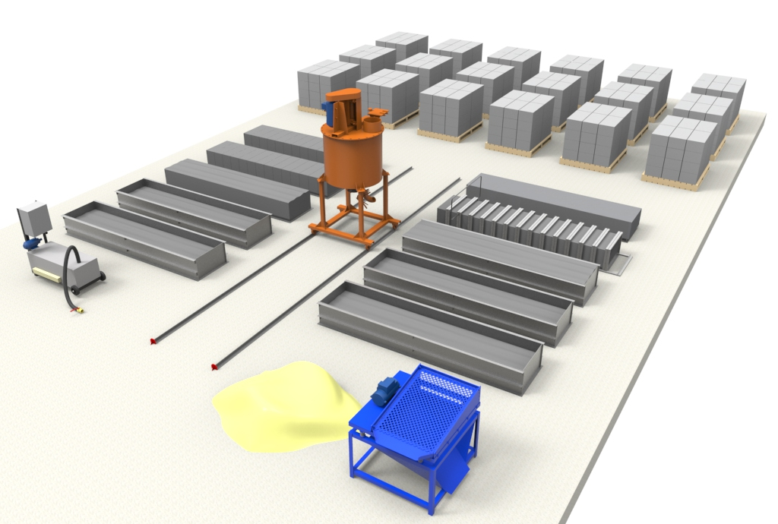
( Производительность 15 м3 в сутки )

Коммерческое предложение на поставку линии для производства газобетона «ГБС-500»
Смеситель «ГБС-500» - вертикальный газобетоносмеситель с верхним расположением привода изготовлен предприятием «МЕТЕМ».
Газобетоносмеситель предназначен для приготовления строительных газобетонных растворов с величиной фракции инертного наполнения до 5мм. И подачей готового раствора на расстоянии. За 5 лет производства данной модели конструкторский отдел «МЕТЕМ» произвел ряд существенных доработок, положительно повлиявших на качество производимой продукции и удобство работы. Смеситель удобен в обслуживании и надежен. Предназначен для производства газобетона плотностью от 400 до 1600 кг/м3. Может работать как самостоятельная единица с использованием ручного труда, так и в составе автоматической линии.
Газобетоносмеситель удобен при перевозке в грузовом транспорте или прицепах, легко перемещается на производственной площадке. Корпус выполнен герметично. Производительность смесителя до 4 м3/час. На газобетоносмесителе «ГБС» -500 используется простая в обслуживании и эксплуатации ременная передача. Для удобства работы и быстрой разгрузки смесителя установлен фланцевый затвор.

Схема расположения линии для производства газобетона «ГБС-500»
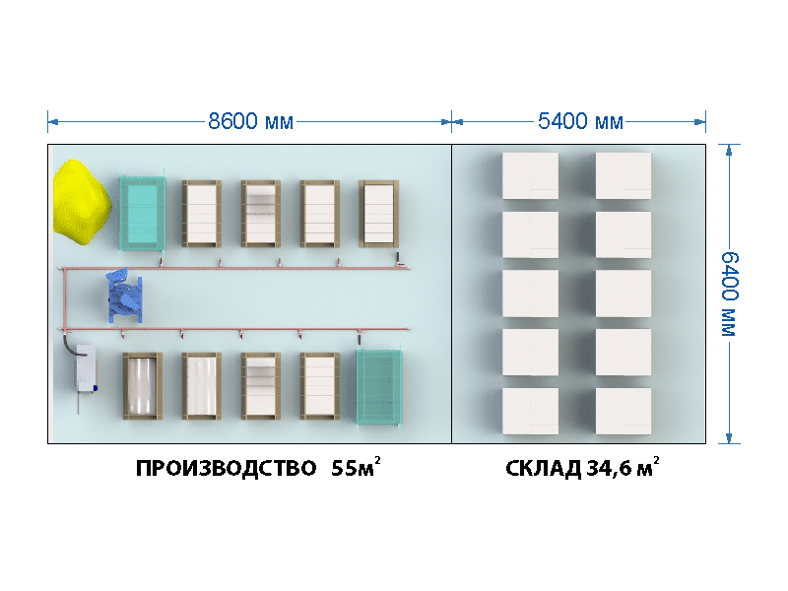

Состав и стоимость линии для производства газобетона
«ГБС-500»
№ | Наименование | Кол-во | Ед. изм. | Цена | Сумма
1 | Газобетоносмеситель ГБС-500 (380В) | 1 | шт. | 147 900,00 | 147 900,00
2 | Поддон формы стационарные (14 блоков) 0,5 м3 | 30 | шт. | 7 500,00 | 225 000,00
3 | Борта формы стационарные (14 блоков) 0,5 м3 | 15 | шт. | 6 500,00 | 97 500,00
4 | Шаблон для резки (14 блоков) | 1 | шт. | 18 000,00 | 18 000,00
5 | Комплект пил для снятия горбушки и резки массива | 1 | шт. | 7 000,00 | 7 000,00
6 | Рукав напорный D=90 мм, P=3 атм., | 1,5 | п/м. | 2 500,00 | 2 500,00
7 | Хомут усиленный 90*100 мм | 1 | шт. | 700,00 | 700,00
8 | Система передвижения рельсы | 32 | п/м. | 1 300,00 | 41 600,00
ИТОГО: |  |  |  |  | 540 200,00

При покупке линии с 01.09.19 по 01.10.19 действует акция
Резательный комплекс «РБП-01» - со скидкой 30%
СТАРАЯ ЦЕНА 450 300,00
НОВАЯ ЦЕНА - 315 210,00

1. Смеситель ГБС-500  Газобетоносмеситель вертикальный с верхним расположением привода “ГБС-500”, далее ГБС, предназначен для приготовления строительных газобетонных растворов с величиной фракции инертного наполнителя до 5 мм. | 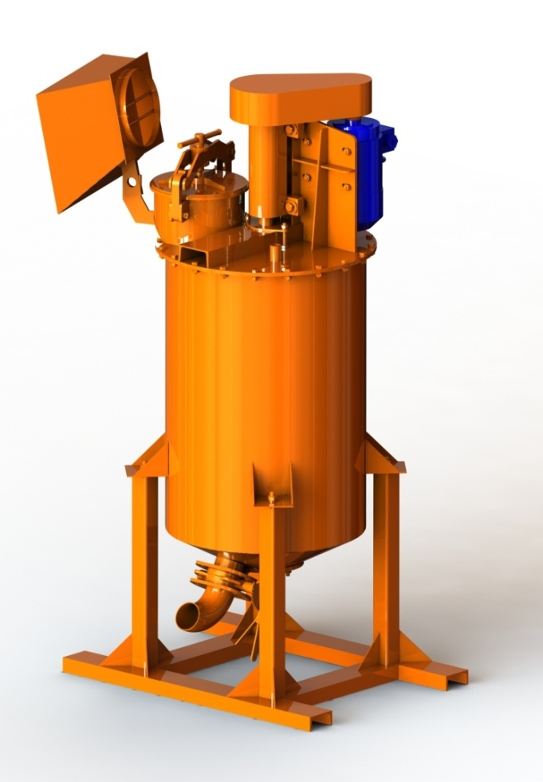
- объём смесителя 500 л;
- производительность 3-4 м3/час;
- мощность двигателя 5,5 кВт;
- напряжение питающей сети 380 В;
- дальность подачи по шлангу
по горизонтали до 20 м;
- габаритные размеры ДхШхВ 1200х970х2650
- вес 400 кг

2. Поддон формы стационарной  (14 блоков) 0,5 м3  Поддон для газобетонного массива на 6 блоков поставляется в собранном виде. Перед установкой поддона необходимо подготовить площадку для размещения поддона. | 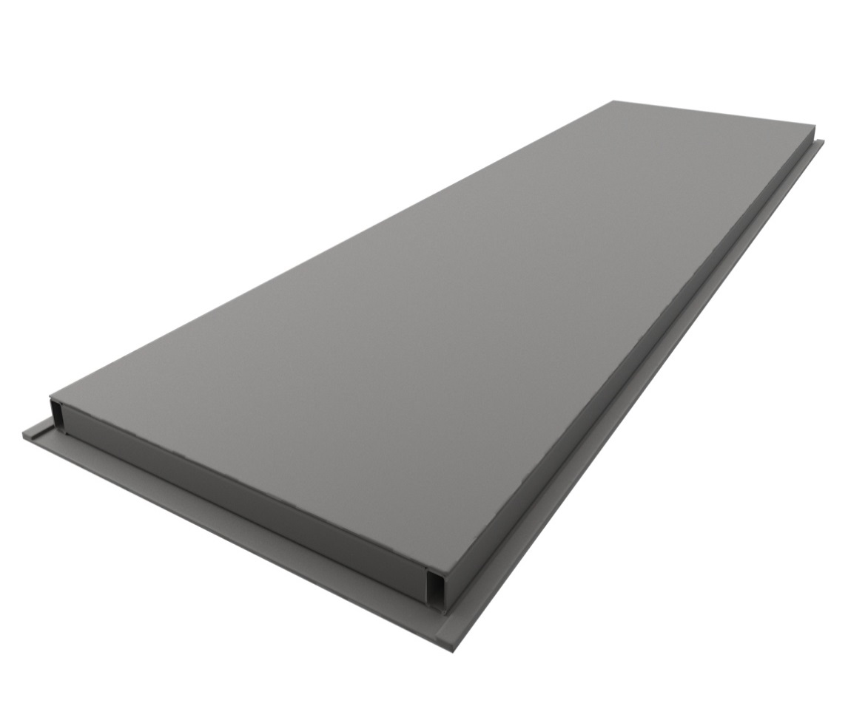
Наименование показателя | Ед. измер. | Значение показателя
Габаритные размеры | мм | 2891х660х50
Масса, не более | кг | 50

3. Борта формы стационарной  (14 блоков) 0,5м3  Борта формы стационарной предназначены для сборки стационарной формы | 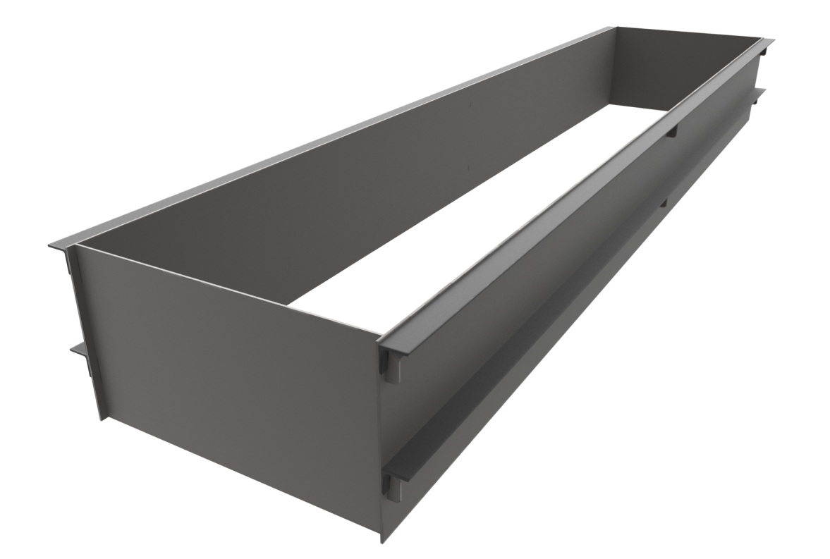

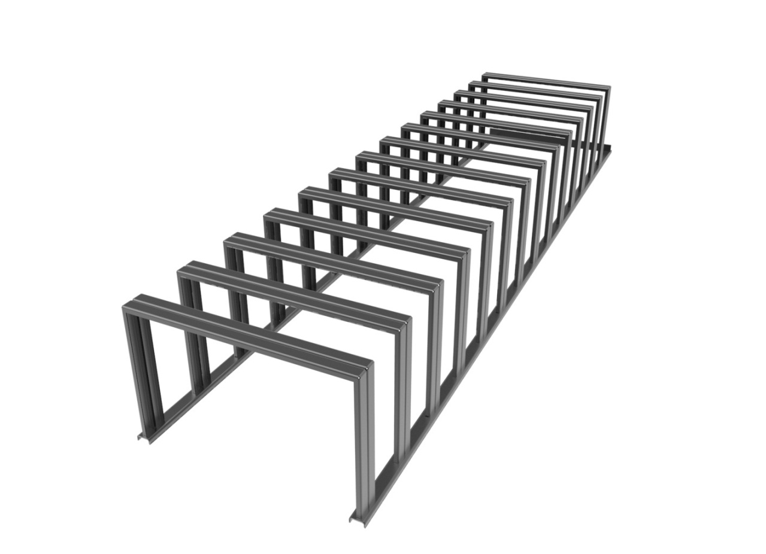
4. Шаблон для резки массива
Наименование показателей | Ед. измер. | Значение показателей
Габаритные размеры | мм | 2995х650х550
Масса, не более | кг | 115

Химические компоненты для производства газобетона
Состав газобетона
 |  |  | Песок мытый
 |  |  | Цемент 500д
 |  |  | Вода
 |  |  | Пудра ПАП-2
 |  |  | Смазка для форм
 |  |  | ПАВ
 |  |  | Каустическая сода
Дополнительно |  |  | ускоритель схватывания
 |  |  | пластификатор
Расход химии на 1 м3
 |  |  | Цемент 500д0 - 278 кг
 |  |  | Песок - 320 кг
 |  |  | Вода - 250 л
 |  |  | Пудра ПАП-2 - 625 г
 |  |  | Хлористый кальций - 2% от веса цемента
 |  |  | ПАВ - 5% от веса AL пудры
 |  |  | Каустическая сода - 0,5% от веса цемента
Стоимость: |  |  | Пудра ПАП-2 – 603 руб. / 1 кг
 |  |  | Хлористый кальций – 49 руб. / 1 кг
 |  |  | ПАВ – 80 руб. / 1 кг
 |  |  | Каустическая сода - 68 руб. / 1 кг

Условия поставки линии для производства газобетона «ГБС-500»

- Срок изготовления оборудования 20 рабочих дней
- Условия оплаты: предоплата 70%, оставшиеся 30% Покупатель оплачивает после изготовления оборудования перед отгрузкой
- Гарантийное обслуживание 1 год
- Ко всему оборудованию прилагаются паспорта, а так же технический регламент по изготовлению газобетона
- Стоимость монтажа, пуско-наладки линии и обучения персонала Покупателя рассчитывается индивидуально
- Доставка оборудования до адреса осуществляется силами Покупателя. По желанию Покупателя, Поставщик может оказать услуги по доставке оборудования за счёт Покупателя.
Работу нашего оборудования вы можете увидеть по ссылке
http://metembeton.ru/component/jshopping/product/view/7/198

